**TÌM HIỂU VỀ MÔ HÌNH THƯƠNG MẠI ĐIỆN TỬ SHOPEE VÀ LAZADA**

**ĐẠI HỌC HÀNG HẢI VIỆT NAM**



BÁO CÁO BÀI TẬP LỚN

THƯƠNG MẠI ĐIỆN TỬ

***Chủ đề:***

**SVTH:**

**Phạm Bá Huy-MSV:87726**

**Trần Anh Quân-MSV:85689**

*(Nhóm N07)*

**GVHS: PHẠM NGỌC DUY**

*Hải Phòng, tháng 3 năm 2023*

Mục lục

A. QUY CHẾ HOẠT ĐỘNG SÀN THƯƠNG MẠI ĐIỆN TỬ SHOPEE.VN 3

Tổng quan về Shopee 3

I. Nguyên tắc chung 3

1. Mô hình Loại hình cung cấp dịch vụ trên Website: 3

II. Quy định chung 5

III. Quy trình giao dịch hàng hóa, dịch vụ được đăng bán tại Shopee 6

1. Quy trình dành cho Người Mua 6

2. Quy trình dành cho Người Bán 7

3. Chính sách giao nhận vận chuyển 9

4. Chính sách bảo trì, bảo hành 11

5. Chính sách Trả hàng/Hoàn tiền 13

IV. Quy trình thanh toán 16

Cách 1: Thanh toán khi nhận hàng (COD – giao hàng và thu tiền tận nơi): 16

Cách 2: Thanh toán online qua Ví Shopee (phiên bản thử nghiệm) hoặc thẻ tín dụng/ghi nợ: 17

V. Đảm bảo an toàn giao dịch 18

VI. Bảo vệ thông tin cá nhân khách hàng 19

1. Mục đích thu thập thông tin cá nhân 19

2. Phạm vi sử dụng thông tin 19

3. Thời gian lưu trữ thông tin 20

4. Địa chỉ của đơn vị thu thập và quản lý thông tin, bao gồm cách thức liên lạc để người tiêu dùng có thể hỏi về hoạt động thu thập, xử lý thông tin liên quan đến cá nhân mình 20

5. Phương thức và công cụ để người tiêu dùng tiếp cận và chỉnh sửa dữ liệu cá nhân của mình trên hệ thống thương mại điện tử của đơn vị thu thập thông tin. 20

6. Cam kết bảo mật thông tin cá nhân 20

7. Cơ chế tiếp nhận và giải quyết khiếu nại của khách hàng khi thông tin cá nhân bị sử dụng sai mục đích hoặc phạm vi 21

VII. Bảo vệ quyền lợi người tiêu dùng 21

VIII. Quản lý thông tin xấu 22

1. Quy định thành viên: 22

IX. Trách nhiệm trong trường hợp phát sinh lỗi kỹ thuật 25

X. Quyền và nghĩa vụ của Ban quản lý Sàn giao dịch TMĐT Shopee 27

1. Quyền của Ban quản lý Sàn giao dịch TMĐT Shopee 27

XI. Quyền và trách nhiệm thành viên tham gia Sàn giao dịch Shopee 30

1. Quyền của Thành viên Sàn giao dịch TMĐT Shopee 30

2. Nghĩa vụ của Thành viên Sàn giao dịch TMĐT Shopee 30

3. Phân định trách nhiệm giữa Người Bán, Người Mua và Shopee trong việc 33

XII. Điều khoản áp dụng 33

XIII. Điều khoản cam kết 34

B. QUY CHẾ HOẠT ĐỘNG SÀN THƯƠNG MẠI ĐIỆN TỬ LAZADA 35

Tổng quan về Lazada 35

I. Phương thức giao hàng tiết kiệm 36

Hình ảnh minh họa 38

II. Phương thức giao hàng tiêu chuẩn 38

III. Phương thức giao hàng hỏa tốc 38

IV. Một số vấn đề liên quan đến phương thức giao hàng trên Lazada 40

C. ƯU VÀ NHƯỢC ĐIỂM CỦA SHOPEE VÀ LAZADA 41

I.Mua hàng trên Shopee có tốt không? 41

II.Mua hàng trên Lazada có tốt không? 43

D. NÊN CHỌN LAZADA HAY SHOPEE? 44

I.Nên chọn Shopee nếu bạn chỉ muốn kinh doanh nhỏ 44

II.Nếu bạn là một doanh nghiệp kinh doanh hãy chọn Lazada 44

1. **QUY CHẾ HOẠT ĐỘNG SÀN THƯƠNG MẠI ĐIỆN TỬ SHOPEE.VN**

## **Tổng quan về Shopee**

Shopee là một nền tảng thương mại điện tử mua sắm hàng đầu tại khu vực Đài Loan và Đông Nam Á được thành lập bởi tập đoàn SEA của Forrest Li ở Singapore vào năm 2015. Shopee được đánh giá phù hợp với thị trường hoạt động hiện tại. Nền tảng này cung cấp dịch vụ mua sắm trực tuyến dễ dàng, thuận tiện và nhanh chóng cho cả người bán và người mua hàng.

Hiện nay, Shopee đã phủ sóng tại 7 quốc gia khu vực Châu Á, bao gồm: Malaysia, Indonesia, Đài Loan, Singapore, Philippines, Thái Lan và ngày 8/8/2016 chính thức xâm nhập vào thị trường Việt Nam.

**Mô hình kinh doanh** của Shopee là Win - Win, đôi bên cùng có lợi để giúp cả nhà bán hàng lẫn người mua hàng có thể tiếp cận được với nhau một cách dễ dàng thay thế dần cho các kênh bán hàng online khác như Facebook, Youtube,...

Nền tảng thương mại điện tử này luôn cập nhật thêm các tính năng mới để người mua cũng như người bán có thể tiếp cận được nhau một cách dễ dàng nhất. Một số tính năng có thể kể tới như:

Xây dựng trên nền tảng ứng dụng di động

Trò chuyện trực tiếp trên Shopee

Đảm bảo thanh toán an toàn với nhiều hình thức để khách hàng lựa chọn

Ứng dụng miễn phí

Vận chuyển an toàn, nhanh chóng

# I. Nguyên tắc chung

## 1. Mô hình Loại hình cung cấp dịch vụ trên Website:

* Đặt hàng trực tuyến và giao tận nơi;
* Voucher giảm giá

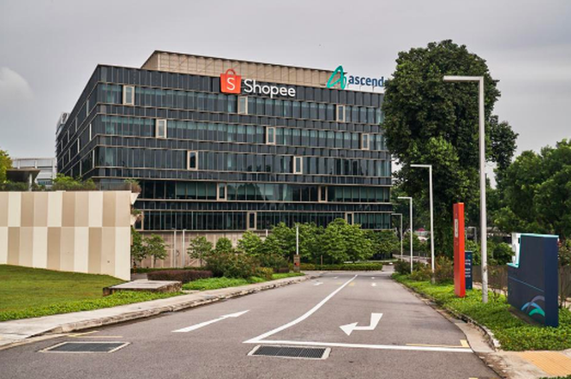Sàn giao dịch Thương mại điện tử (TMĐT) shopee.vn do Công ty TNHH Shopee (“*Công ty”, “Shopee*”) thực hiện hoạt động và vận hành. Thành viên trên sàn là các thương nhân, tổ chức, cá nhân có hoạt động thương mại hợp pháp được Shopee chính thức công nhận và được phép sử dụng dịch vụ do Sàn giao dịch TMĐT Shopee và các bên liên quan cung cấp.

1. Công ty TNHH Shopee

Nguyên tắc này áp dụng cho các thành viên đăng ký sử dụng, tạo lập gian hàng giới thiệu và/hoặc mua bán sản phẩm, cung cấp dịch vụ hay khuyến mại hàng hóa được thực hiện trên Sàn giao dịch TMĐT shopee.vn.

Thương nhân, tổ chức, cá nhân tham gia giao dịch tại Sàn giao dịch TMĐT Shopee tự do thỏa thuận trên cơ sở tôn trọng quyền và lợi ích hợp pháp của các bên tham gia hoạt động mua bán sản phẩm, dịch vụ và không trái với qui định của pháp luật.

Sản phẩm, dịch vụ tham gia giao dịch trên Sàn giao dịch TMĐT Shopee phải đáp ứng đầy đủ các quy định của pháp luật có liên quan, không thuộc các trường hợp cấm kinh doanh, cấm quảng cáo theo quy định của pháp luật.

Hoạt động mua bán hàng hóa qua Sàn giao dịch TMĐT Shopee phải được thực hiện công khai, minh bạch, đảm bảo quyền lợi của người tiêu dùng.

Tất cả các nội dung trong Quy định này phải tuân thủ theo hệ thống pháp luật hiện hành của Việt Nam. Thành viên khi tham gia vào Sàn giao dịch TMĐT Shopee phải tự tìm hiểu trách nhiệm pháp lý của mình đối với luật pháp hiện hành của Việt Nam và cam kết thực hiện đúng những nội dung trong Quy chế của Sàn giao dịch TMĐT Shopee.

# II. Quy định chung

Tên Miền Sàn Giao dịch Thương mại Điện tử:

Sàn giao dịch TMĐT shopee.vn do Công ty TNHH Shopee phát triển với tên miền Sàn giao dịch là: [www.shopee.vn](http://www.shopee.vn/) (sau đây gọi tắt là: *“Sàn giao dịch TMĐT Shopee”*)

Định nghĩa chung:

Người Bán: là thương nhân, tổ chức, cá nhân có nhu cầu sử dụng dịch vụ của Shopee bao gồm: tạo lập gian hàng, đăng tin giới thiệu sản phẩm/dịch vụ, và hoặc khuyến mại sản phẩm/dịch vụ.

Người Mua: là thương nhân, tổ chức, cá nhân có nhu cầu tìm hiểu thông tin về sản phẩm/dịch vụ được đăng bán trên Shopee. Người Mua bắt buộc đăng ký tài khoản để tham gia giao dịch mua bán.

Thành viên: bao gồm cả Người Bán và Người Mua

Thành viên tham gia giao dịch trên Sàn giao dịch Shopee là thương nhân, tổ chức, cá nhân có nhu cầu mua bán sản phẩm, dịch vụ trên website.

-         Thành viên đăng ký kê khai ban đầu các thông tin cá nhân có liên quan, được Ban quản lý sàn TMĐT Shopee chính thức công nhận và được phép sử dụng dịch vụ của Sàn giao dịch TMĐT Shopee.

-          Khi đăng ký là thành viên của Shopee, thành viên hiểu rằng:

Thành viên có thể tạo một tài khoản cá nhân của mình để sử dụng.

Thành viên có thể mua sản phẩm, dịch vụ theo đúng giá và quy chuẩn theo đúng cam kết đã công bố trên sàn.

Voucher: Vouchers có 01 hình thức phát hành: Voucher bằng Mã Code.

Các Vouchers mà thành viên nhận được chỉ có thể sử dụng tại các giao dịch được Shopee xác định.

Đối với **Voucher bằng Mã Code**, thành viên sẽ nhận được Mã Code thông qua **SMS** và/hoặc trên website. Để sử dụng Mã Code, thành viên sẽ nhập các Mã Code này trong quá trình giao dịch để được hưởng ưu đãi.

-        Nội dung bản Quy chế này tuân thủ theo các quy định hiện hành của Việt Nam. Thành viên khi tham gia vào Sàn giao dịch TMĐT Shopee phải tự tìm hiểu trách nhiệm pháp lý của mình đối với luật pháp hiện hành của Việt Nam và cam kết thực hiện đúng những nội dung trong Quy chế của Sàn giao dịch Shopee.

# III. Quy trình giao dịch hàng hóa, dịch vụ được đăng bán tại Shopee

## 1. Quy trình dành cho Người Mua

Khi có nhu cầu mua hàng trên Shopee, Người Mua cần thực hiện các bước sau đây:

* **Bước** 1: Đăng nhập tài khoản.
* **Bước** 2: Tìm kiếm sản phẩm.
* **Bước** 3: Xem chi tiết sản phẩm.
* **Bước** 4: Đặt **hàng**.
* **Bước** 5: Nhập địa chỉ nhận **hàng**.
* **Bước** 6: Nhập mã giảm giá và chọn hình thức thanh toán.
* **Bước** 7: Xác nhận đặt **hàng**.

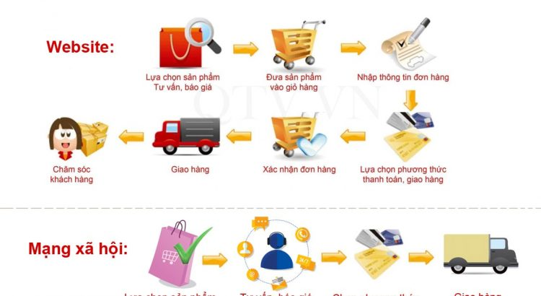Người Mua thắc mắc, khiếu nại Người Bán (nếu có) qua tổng đài hỗ trợ của Shopee.

2. Quy trình dành cho người mua

## 2. Quy trình dành cho Người Bán

* Đăng ký tài khoản Shopee;
* Shopee xác nhận và kích hoạt tài khoản;
* Sau khi đăng nhập, Người Bán tiến hành đăng tải thông tin bán hàng:

+    Chuẩn bị tin bài bằng chữ và hình ảnh;

+    Các tin bài cần đăng phải được chia thành 02 phần thông tin sản phẩm và hình ảnh sản phẩm

+    Các nội dung bằng chữ bị giới hạn 3.000 ký tự cho phần mô tả sản phẩm, không có quy định về định dạng chữ do Shopee sẽ tự động điều chỉnh phông chữ cho đồng nhất.

+    Các nội dung bằng hình ảnh được định dạng theo dạng ảnh jpg, bmp, hoặc png. Số lượng ảnh tối đa cho 01 lần đăng tin là 09 ảnh.

* Đưa nội dung lên Sàn giao dịch TMĐT Shopee;
* 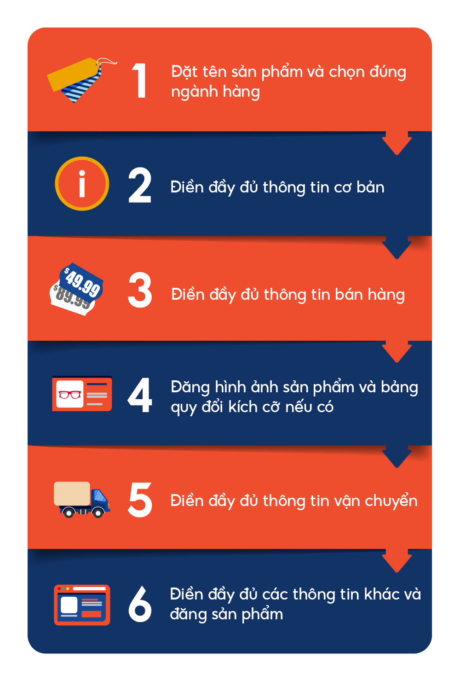Shopee kiểm duyệt thông tin sản phẩm, dịch vụ của Người Bán khi đưa lên Sàn giao dịch TMĐT Shopee.

## 3. Chính sách giao nhận vận chuyển



3 Vận chuyển toàn quốc.

* Sau khi nhận được đơn hàng từ Người Mua, Shopee sẽ chuyển thông tin đơn hàng đó đến Người Bán và xác nhận hình thức giao dịch.
* Nếu Người Mua đặt đơn hàng "Thanh toán trước qua thẻ tín dụng", Người Bán sẽ tự sắp xếp vận chuyển hàng hóa đến địa chỉ mà Người Mua đã đăng ký mà không sử dụng dịch vụ vận chuyển do Shopee hỗ trợ.
* Nếu hai bên đồng ý sử dụng dịch vụ vận chuyển của Shopee, Shopee sẽ cử đơn vị vận chuyển tới chỗ Người Bán và vận chuyển sản phẩm đó tới địa chỉ đăng ký của Người Mua.
* Thời gian giao hàng được bắt đầu tính từ lúc đơn hàng được Người Bán giao cho đơn vị vận chuyển thành công tới khi đơn vị vận chuyển liên hệ lần đầu tiên với Người Mua để giao hàng.

**Thời gian giao hàng**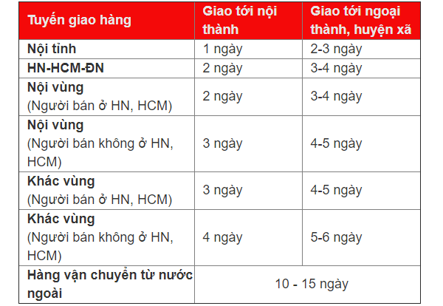

**4** Thời gian giao hàng cụ thể của từng vùng

Thời gian giao hàng cụ thể phụ thuộc vào khoảng cách địa lý giữa Người Mua và Người Bán. Tuy nhiên, Shopee ước tính thời gian chuyển hàng như sau (không kể Chủ nhật, ngày Lễ):

* Trong phạm vi Nội thành Hà Nội/TP Hồ Chí Minh/Đà Nẵng: 01 - 03 ngày
* Hà Nội/TP HCM/Đà Nẵng đến thành phố/thị xã: 02 - 05 ngày
* Hà Nội/TP HCM/Đà Nẵng đến tuyến huyện/xã của các tỉnh khác: 04 - 07 ngày
* Lưu chuyển giữa các tỉnh thành khác: Từ 04 - 07 ngày/

Lưu ý:

* Một số đơn hàng có thể sẽ vận chuyển lâu hơn do Người Bán hẹn lại lịch lấy hàng lâu hơn dự kiến (12h kể từ khi tạo vận đơn); hoặc Người Mua hẹn giao hàng muộn vì lý do cá nhân. Lưu ý: Một số đơn hàng có thể sẽ vận chuyển lâu hơn do Người Bán Mua ở vùng sâu; vùng xa hoặc hải đảo.
* Dịch vụ vận chuyển của Shopee không cho phép Người Nhận kiểm tra hàng trước khi nhận hàng.

## 4. Chính sách bảo trì, bảo hành



5. Chính sách hỗ trợ khách hàng

* Người Bán có trách nhiệm tiếp nhận bảo hành sản phẩm dịch vụ cho Người Mua như trong cam kết giấy bảo hành sản phẩm.
* Người Mua luôn giữ giấy bảo hành và có quyền đến tận nơi cung cấp sản phẩm để bảo hành hoặc yêu cầu đến tận nhà bảo trì đối với sản phẩm cố định sử dụng tại nhà.
* Người Mua có quyền khiếu nại, khiếu kiện Người Bán trong trường hợp Người Bán từ chối bảo hành bảo trì sản phẩm khi đang còn trong thời hạn bảo hành bảo trì ghi trên giấy bảo hành.
* Shopee khuyến cáo Người Mua hàng cần kiểm tra các chính sách bảo hành, báo trì đối với hàng hóa có dự định mua. Shopee sẽ không chịu trách nhiệm chính trong việc bảo hành bất kỳ sản phẩm nào. Shopee chỉ hỗ trợ trong khả năng cho phép để sản phẩm của Người Mua được bảo hành theo chế độ của Người Bán.

**Điều kiện bảo hành đối với hàng hóa**

**6**. Bảo hành.

* Còn thời hạn bảo hành (dựa trên tem/phiếu bảo hành/hoặc thời điểm kích hoạt bảo hành điện tử)
* Còn tem/phiếu bảo hành
* Sản phẩm bị lỗi kỹ thuật

Các trường hợp có thể phát sinh phí bảo hành:

* Sản phẩm hết thời hạn bảo hành
* Sản phẩm bị bể, biến dạng, cháy, nổ, ẩm thấp trong động cơ... do người sử dụng

Khi có nhu cầu bảo hành sản phẩm, Người Mua liên hệ trực tiếp với trung tâm bảo hành của hãng tại địa phương (nếu có). Trường hợp Người Mua ở quá xa trung tâm bảo hành hoặc có bất tiện khác không thể đến bảo hành trực tiếp, có thể liên hệ trực tiếp với Người Bán để nhận được hướng dẫn bảo hành cần thiết.

## 5. Chính sách Trả hàng/Hoàn tiền

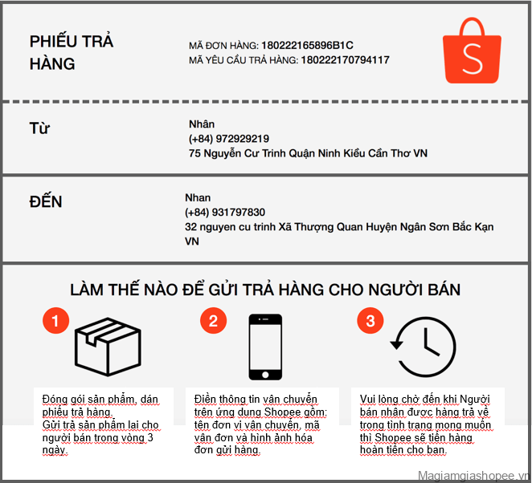

7. Chính sách bảo trì, bảo hành

* **Danh mục sản phẩm hạn chế không áp dụng Trả hàng**

Shopee hiện tại hỗ trợ tất cả trừ hàng Quốc cấm + Hàng thanh lí + Hàng quà tặng kèm sản phẩm

|  |  |
| --- | --- |
| **Danh mục** | **Sản phẩm** |
| Làm đẹp - Sức khỏe | Mỹ phẩm, nước hoa |
| Thực phẩm | Đồ ăn, thức uống |
| Sản phẩm khác | Sản phẩm tặng kèm, Sản phẩm thanh lý |

* **Yêu cầu Trả hàng do sai hoặc thiếu sản phẩm**

Khi nhận được sản phẩm khác so với mô tả trên website hoặc thiếu so với đơn hàng đã đặt, Người Mua có thể phản hồi Shopee trong vòng 03 ngày (khi mua từ Shop bình thường) và 07 ngày (khi mua từ Shopee Mall) kể từ lúc đơn hàng được cập nhật giao hàng thành công.

Trường hợp quá thời hạn cho phép. Shopee sẽ không đồng ý yêu cầu Trả hàng/ Hoàn tiền trong mọi điều kiện.

Shopee khuyến khích Người bán và Người mua tự thương lượng về khiếu nại của nhau. Trường hợp 2 bên không tự thương lượng được, cùng đồng thuận yêu cầu Shopee đưa ra phân xử. Phán quyết của Shopee là kết quả cuối cùng.

Người bán và Người mua tự thương lượng về hình thức trả hàng/ đổi hàng/ bổ sung hàng.

* **Điều kiện Trả hàng**

+    Sản phẩm không thuộc danh mục hạn chế đổi trả;

+    Không quá 03 ngày (khi mua từ Shop bình thường) và không quá 07 ngày (khi mua từ Shopee Mall) kể từ ngày nhận hàng;

+    Không có dấu hiệu đã qua sử dụng, còn nguyên bao bì đóng gói của nhà sản xuất, đầy đủ phụ kiện (tem, phiếu bảo hành....) cùng quà tặng kèm (nếu có).

* **Quy trình giải quyết tranh chấp/Xử lý khiếu nại**
* 

Khi phát sinh tranh chấp hoặc khiếu nại, Shopee khuyến khích giải pháp thương lượng, hòa giải giữa các bên để đạt được sự đồng thuận về phương án giải quyết. Nếu hai bên không thể thương lượng với nhau và yêu cầu Shopee đứng ra giải quyết vụ việc. Quyết định của Shopee là quyết định cuối cùng. Tranh chấp hoặc khiếu nại sẽ được Shopee xử lý theo trình tự sau:

+    Bước 1: Để tạo khiếu nại yêu cầu Trả hàng/Hoàn tiền tới Shopee, người mua cần bấm khiếu nại ngay trong trang “Mua hàng”, mục “Đơn Mua”. Hệ thống sẽ ghi nhận khiếu nại này của Người Mua. Việc tạo khiếu nại Trả hàng/Hoàn tiền là để Shopee tạm giữ khoản tiền hàng cần thanh toán cho Người Bán lại cho đến khi giải quyết xong. Các tranh chấp không phải là khiếu nại Trả hàng/Hoàn tiền có thể được gửi đến cho Shopee qua <https://help.shopee.vn/vn/s/contactusform> hoặc Tổng đài hỗ trợ: 19001221.

+    Bước 2: Bộ phận Chăm Sóc Khách Hàng của Shopee sẽ tiếp nhận các yêu cầu của người khiếu nại/các bên tranh chấp. Shopee sẽ có biện pháp cụ thể hỗ trợ người khiếu nại/các bên tranh chấp để giải quyết tùy theo tính chất và mức độ của vụ việc.

+    Bước 3: Khiếu nại Trả hàng/Hoàn tiền được xử lý theo Chính Sách Trả Hàng Và Hoàn Tiền của Shopee. Đối với các tranh chấp không phải là khiếu nại Trả hàng/Hoàn tiền, Shopee yêu cầu các bên tranh chấp cung cấp đầy đủ thông tin/tài liệu liên quan đến vụ việc, và đưa ra hướng giải quyết dựa trên các thông tin/tài liệu thu thập được trong vòng 7 ngày làm việc kể từ ngày nhận được đầy đủ các thông tin/tài liệu có liên quan đến vụ việc.

+    Bước 4: Trong trường hợp nằm ngoài khả năng và thẩm quyền của Sàn Giao Dịch Thương Mại Điện Tử, Shopee sẽ yêu cầu các bên tranh chấp đưa vụ việc ra giải quyết tại cơ quan nhà nước có thẩm quyền theo quy định của pháp luật. Shopee tôn trọng và nghiêm túc thực hiện các quy định của pháp luật về bảo vệ quyền lợi của khách hàng (người tiêu dùng). Các Nhà Bán Hàng trên sàn Giao Dịch Thương Mại Điện Tử Shopee cần cung cấp đầy đủ, chính xác, trung thực và chi tiết các thông tin/tài liệu liên quan đến sản phẩm. Mọi hành vi lừa đảo, gian lận trong kinh doanh đều bị lên án và phải chịu hoàn toàn trách nhiệm trước pháp luật.

# IV.         Quy trình thanh toán

**9**. Quy trình thanh toán

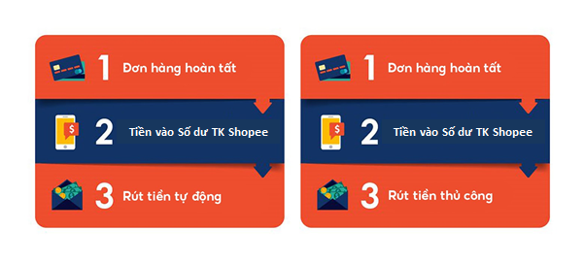Người Mua và Người Bán có thể tham khảo các phương thức thanh toán sau đây và lựa chọn phương thức phù hợp:

## Cách 1: Thanh toán khi nhận hàng (COD – giao hàng và thu tiền tận nơi):

Bước 1: Người Mua tìm hiểu thông tin về sản phẩm, dịch vụ được đăng tin;

Bước 2: Người Mua đặt đơn hàng trên Shopee;

Bước 3: Shopee xác nhận thông tin Người Mua và chuyển tới Người Bán;

Bước 4: Người Bán chuyển hàng thông qua Shopee;

Bước 5: Người Mua nhận hàng và thanh toán cho Shopee;

Bước 6: Sau khi hết thời gian khiếu nại của đơn hàng hoặc Người Mua xác nhận không có khiếu nại, Shopee thanh toán tiền hàng cho Người Bán thông qua Ví Shopee.

## Cách 2: Thanh toán online qua Ví Shopee (phiên bản thử nghiệm) hoặc thẻ tín **dụng/ghi nợ:**

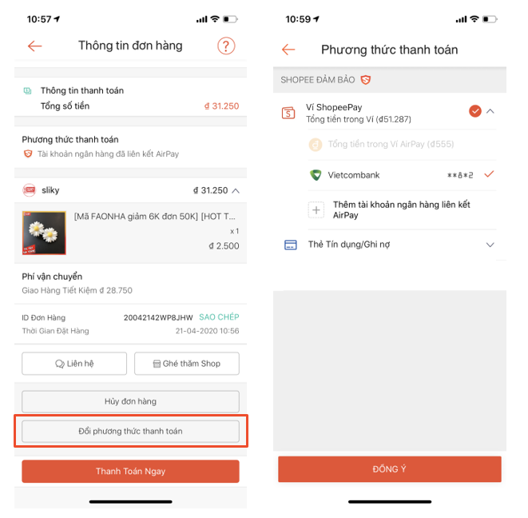

10. Quy trình mua hàng

Shopee chấp nhận thanh toán thẻ của tất cả các ngân hàng tại Việt Nam với điều kiện phải là thẻ của thương hiệu thẻ Visa hoặc Master Card.

Bước 1: Người Mua tìm hiểu thông tin về sản phẩm, dịch vụ được đăng tin;

Bước 2: Người Mua đặt đơn hàng trên Shopee;

Bước 3: Người mua thanh toán;

Bước 4: Shopee xác nhận thông tin Người Mua và chuyển tới Người Bán;

Bước 5: Người Bán chuyển hàng theo kênh vận chuyển người mua lựa chọn trong đơn hàng: vận chuyển thông qua Shopee hoặc Người Mua và Người Bán tự giao nhận;

Bước 6: Người Mua nhận hàng;

Bước 7: Sau khi hết thời gian khiếu nại của đơn hàng hoặc Người Mua xác nhận không có khiếu nại, Shopee thanh toán tiền hàng cho Người Bán thông qua Ví Shopee.

# V. Đảm bảo an toàn giao dịch

Ban quản lý đã sử dụng các dịch vụ để bảo vệ thông tin về nội dung mà Người Bán đăng sản phẩm trên Shopee. Để đảm bảo các giao dịch được tiến hành thành công, hạn chế tối đa rủi ro có thể phát sinh, Người bán phải cung cấp thông tin đầy đủ (tên, địa chỉ, số điện thoại, email) trong mỗi gian hàng đăng bán sản phẩm.

Người Mua không nên đưa thông tin chi tiết về việc thanh toán với bất kỳ ai bằng email hoặc hình thức liên lạc khác, Shopee không chịu trách nhiệm về những thiệt hại hay rủi ro thành viên có thể gánh chịu trong việc trao đổi thông tin của Người Mua qua Internet hoặc email.

Trong trường hợp Người Mua liên hệ trực tiếp với Người Bán và không sử dụng dịch vụ giao nhận của Shopee thì Người Mua phải cân nhắc việc giao tiền trước cho Người Bán.

Người Mua tuyệt đối không sử dụng bất kỳ chương trình, công cụ hay hình thức nào khác để can thiệp vào hệ thống hay làm thay đổi cấu trúc dữ liệu. Nghiêm cấm việc phát tán, truyền bá hay cổ vũ cho bất kỳ hoạt động nào nhằm can thiệp, phá hoại hay xâm hại hệ thống website. Mọi vi phạm sẽ bị xử lý theo Quy chế và quy định của pháp luật.

Mọi thông tin giao dịch được bảo mật, trừ trường hợp buộc phải cung cấp khi Cơ quan pháp luật yêu cầu.

# VI. Bảo vệ thông tin cá nhân khách hàng

**11**. Đảm bảo độ uy tín của sàn giao dịch

## 1. Mục đích thu thập thông tin cá nhân

Việc thu thập dữ liệu chủ yếu trên Sàn giao dịch TMĐT Shopee bao gồm: email, điện thoại, tên đăng nhập, mật khẩu đăng nhập, địa chỉ khách hàng (thành viên). Đây là các thông tin mà Shopee cần thành viên cung cấp bắt buộc khi đăng ký sử dụng dịch vụ và để Shopee liên hệ xác nhận khi khách hàng đăng ký sử dụng dịch vụ trên Sàn giao dịch nhằm đảm bảo quyền lợi cho cho người tiêu dùng.

Các thành viên sẽ tự chịu trách nhiệm về bảo mật và lưu giữ mọi hoạt động sử dụng dịch vụ dưới tên đăng ký, số điện thoại đăng ký, mật khẩu và hộp thư điện tử của mình. Ngoài ra, thành viên có trách nhiệm thông báo kịp thời cho Sàn giao dịch TMĐT Shopee về những hành vi sử dụng trái phép, lạm dụng, vi phạm bảo mật, lưu giữ tên đăng ký và mật khẩu của bên thứ ba để có biện pháp giải quyết phù hợp.

## 2. Phạm vi sử dụng thông tin

**12**. quy trình xử lý thông tin

Sàn giao dịch TMĐT Shopee sử dụng thông tin thành viên cung cấp để:

* Cung cấp các dịch vụ đến Thành viên;
* Gửi các thông báo về các hoạt động trao đổi thông tin giữa thành viên và Sàn giao dịch TMĐT Shopee;
* Ngăn ngừa các hoạt động phá hủy, chiếm đoạt tài khoản người dùng của thành viên hoặc các hoạt động giả mạo Thành viên;
* Liên lạc và giải quyết với thành viên trong những trường hợp đặc biệt.
* Không sử dụng thông tin cá nhân của thành viên ngoài mục đích xác nhận và liên hệ có liên quan đến giao dịch tại Shopee.
* Trong trường hợp có yêu cầu của các bên có thẩm quyền như cơ quan tư pháp bao gồm: Viện kiểm sát, tòa án, cơ quan công an điều tra hoặc các Tổ chức thẻ Visa/Mastercard liên quan đến hành vi vi phạm pháp luật hoặc gian lận thẻ tín dụng nào đó của khách hàng, sàn giao dịch TMĐT Shopee có trách nhiệm hợp tác cung cấp thông tin cá nhân thành viên. Ngoài ra, không ai có quyền xâm phạm vào thông tin cá nhân của thành viên.

## 3. Thời gian lưu trữ thông tin

Dữ liệu cá nhân của Thành viên sẽ được lưu trữ cho đến khi có yêu cầu hủy bỏ hoặc tự thành viên đăng nhập và thực hiện hủy bỏ. Còn lại trong mọi trường hợp thông tin cá nhân thành viên sẽ được bảo mật trên máy chủ của Shopee.

## 4. Địa chỉ của đơn vị thu thập và quản lý thông tin, bao gồm cách thức liên lạc để người tiêu dùng có thể hỏi về hoạt động thu thập, xử lý thông tin liên quan đến cá nhân mình

CÔNG TY TNHH SHOPEE

Địa chỉ: Tầng 28, Tòa nhà trung tâm Lotte Hà Nội, 54 Liễu Giai, phường Cống Vị, Quận Ba Đình, Hà Nội

Điện thoại: 19001221

Liên hệ: <https://help.shopee.vn/vn/s/contactusform>

## 5. Phương thức và công cụ để người tiêu dùng tiếp cận và chỉnh sửa dữ liệu cá nhân của mình trên hệ thống thương mại điện tử của đơn vị thu thập thông tin.

+ Thành viên có quyền tự kiểm tra, cập nhật, điều chỉnh hoặc hủy bỏ thông tin cá nhân của mình bằng cách đăng nhập vào tài khoản và chỉnh sửa thông tin cá nhân hoặc yêu cầu Shopee thực hiện việc này.

+ Địa chỉ tiếp nhận thông tin khiếu nại: <https://help.shopee.vn/vn/s/contactusform>

## 6. Cam kết bảo mật thông tin cá nhân

* Thông tin cá nhân của thành viên trên Shopee được Shopee cam kết bảo mật tuyệt đối theo chính sách bảo vệ thông tin cá nhân của Shopee. Việc thu thập và sử dụng thông tin của mỗi thành viên chỉ được thực hiện khi có sự đồng ý của khách hàng đó trừ những trường hợp pháp luật có quy định khác.
* Không sử dụng, không chuyển giao, cung cấp hay tiết lộ cho bên thứ 3 nào về thông tin cá nhân của thành viên khi không có sự cho phép đồng ý từ thành viên.
* Trong trường hợp máy chủ lưu trữ thông tin bị hacker tấn công dẫn đến mất mát dữ liệu cá nhân thành viên, Shopee sẽ có trách nhiệm thông báo vụ việc cho cơ quan chức năng điều tra xử lý kịp thời và thông báo cho thành viên được biết.
* Bảo mật tuyệt đối mọi thông tin giao dịch trực tuyến của Thành viên bao gồm thông tin hóa đơn kế toán chứng từ số hóa tại khu vực dữ liệu trung tâm an toàn cấp 1 của Shopee.
* Ban quản lý Shopee yêu cầu các cá nhân khi đăng ký/mua hàng là thành viên, phải cung cấp đầy đủ thông tin cá nhân có liên quan như: Họ và tên, địa chỉ liên lạc, email, điện thoại, số tài khoản, số thẻ thanh toán…, và chịu trách nhiệm về tính pháp lý của những thông tin trên. Ban quản lý Shopee không chịu trách nhiệm cũng như không giải quyết mọi khiếu nại có liên quan đến quyền lợi của Thành viên đó nếu xét thấy tất cả thông tin cá nhân của thành viên đó cung cấp khi đăng ký ban đầu là không chính xác.

## 7. Cơ chế tiếp nhận và giải quyết khiếu nại của khách hàng khi thông tin cá nhân bị sử dụng sai mục đích hoặc phạm vi

Khi phát hiện thông tin cá nhân của mình bị sử dụng sai mục đích hoặc phạm vi, người dùng có quyền gởi email khiếu nại đến <https://help.shopee.vn/vn/s/contactusform> với các thông tin, chứng cứ liên quan tới việc này. Công ty cam kết sẽ phản hồi ngay lập tức trong vòng 24 tiếng để cùng Người dùng thống nhất phương án giải quyết.

# VII. Bảo vệ quyền lợi người tiêu dùng

Ban quản lý Sàn giao dịch TMĐT Shopee yêu cầu các cá nhân khi đăng ký là thành viên, phải cung cấp đầy đủ thông tin cá nhân có liên quan như: Họ và tên, địa chỉ liên lạc, email, điện thoại, số tài khoản, số thẻ thanh toán …. và chịu trách nhiệm về tính pháp lý của những thông tin trên. Ban quản lý Shopee không chịu trách nhiệm cũng như không giải quyết mọi khiếu nại có liên quan đến quyền lợi của Người Mua đó nếu xét thấy tất cả thông tin cá nhân của Người Mua đó cung cấp khi đăng ký ban đầu là không chính xác.

Người Mua có quyền gửi khiếu nại trực tiếp và yêu cầu bồi thường đến Shopee trong trường hợp sản phẩm, dịch vụ do Người Bán thực hiện cung cấp không đảm bảo chất lượng như các thông tin đã công bố.

Sàn giao dịch TMĐT Shopee luôn đảm bảo làm trọng tài yêu cầu bồi thường cho Người Mua từ Người Bán cung cấp sản phẩm, dịch vụ nhằm đảm bảo quyền lợi hợp pháp cho người tiêu dùng trong các trường hợp phát sinh mâu thuẫn giữa các bên gây ảnh hưởng đến lợi ích của người tiêu dùng.

# VIII. Quản lý thông tin xấu

## 1. Quy định thành viên:

Thành viên sẽ tự chịu trách nhiệm về bảo mật và lưu giữ mọi hoạt động sử dụng dịch vụ dưới tên đăng ký, mật khẩu của mình. Thành viên có trách nhiệm thông báo kịp thời cho Sàn giao dịch TMĐT Shopee về những hành vi sử dụng trái phép, lạm dụng, vi phạm bảo mật, lưu giữ tên đăng ký và mật khẩu của bên thứ ba để có biện pháp giải quyết phù hợp.

Thành viên không sử dụng dịch vụ của Sàn giao dịch TMĐT Shopee vào những mục đích bất hợp pháp, không hợp lý, lừa đảo, đe doạ, thăm dò thông tin bất hợp pháp, phá hoại, tạo ra và/hoặc phát tán virus gây hư hại tới hệ thống, cấu hình, truyền tải thông tin của Sàn giao dịch TMĐT Shopee hay sử dụng dịch vụ của mình vào mục đích đầu cơ, lũng đoạn thị trường tạo những đơn đặt hàng, chào hàng giả, kể cả phục vụ cho việc phán đoán nhu cầu thị trường. Trong trường hợp vi phạm thì thành viên phải chịu trách nhiệm về các hành vi của mình trước pháp luật.

Thành viên không được thay đổi, chỉnh sửa, gán gép, sao chép, truyền bá, phân phối, cung cấp và tạo những công cụ tương tự của dịch vụ do Sàn giao dịch TMĐT Shopee cung cấp cho một bên thứ ba nếu không được sự đồng ý của Sàn giao dịch TMĐT Shopee trong bản Quy chế này.

1.1. Thành viên không được hành động gây mất uy tín của Sàn giao dịch TMĐT Shopee dưới mọi hình thức như gây mất đoàn kết giữa các thành viên bằng cách sử dụng tên đăng ký thứ hai, thông qua một bên thứ ba hoặc tuyên truyền, phổ biến những thông tin không có lợi cho uy tín của Sàn giao dịch TMĐT Shopee.

***Danh sách sản phẩm cấm giao dịch và/hoặc giao dịch có điều kiện tại Shopee***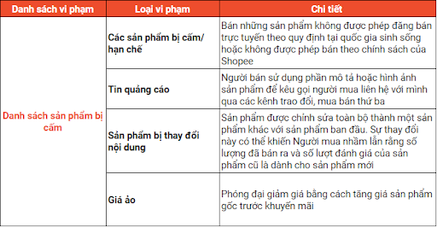

a)  Danh sách sản phẩm cấm giao dịch:

- Rượu các loại;

- Động vật và chế phẩm từ động vật (bao gồm động vật hoang dã)

- Đồ cổ và các tạo tác nghệ thuật

- Mỹ phẩm đã qua sử dụng

- Tiền giả, con dấu giả

- Thẻ tín dụng và thẻ ghi nợ

- Tiền tệ

- Các chất ma túy (bao gồm cả ma túy tổng hợp), các loại thuốc chỉ bán theo đơn, thuốc kích dục…

- Các thiết bị giám sát điện tử và thiết bị điện tử khác như thiết bị chia cáp truyền hình, máy quét radar, thiết bị điều khiển tín hiệu giao thông, thiết bị nghe lén;

- Các mặt hàng bị cấm vận

- Súng, vũ khí như bình xịt hơi cay, súng gây mê

- Thực phẩm bị nghiêm cấm: Vì sự an toàn của tất cả người dùng, Người Bán không nên đăng bán các loại thực phẩm/chế phẩm liên quan sau trên Shopee:

* Thực phẩm thuốc: các mặt hàng được giới thiệu là có tác dụng trong chẩn đoán, cứu chữa, điều trị hoặc phòng ngừa bệnh ở người hoặc động vật; có tác dụng tránh thai, gây mê, hoặc ức chế/chấm dứt/tăng cường chức năng sinh lý tạm thời hoặc lâu dài (ví dụ: dược phẩm, thuốc giảm cân không nhãn mác xuất xứ hoặc nhãn mác sai);
* Thực phẩm độc hại: Thực phẩm có chứa thành phần bị cấm hoặc vượt quá tỷ lệ cho phép; thực phẩm bị pha trộn mà không thông báo đầy đủ cho Người Mua trước thời điểm giao dịch;
* Các chế phẩm từ sữa chưa tiệt trùng;
* Nấm dại;

- Bất kì mặt hàng thực phẩm nào gây hại đến sức khỏe con người;

- Huy hiệu, huy chương, đồng phục hay những vật dụng liên quan đến Chính phủ, Cảnh sát, Quân đội;

- Bộ phận cơ thể người hoặc hài cốt;

- Thiết bị phá khóa;

- Vé xổ số;

- Thuốc trừ sâu;

- Hàng xâm phạm quyền sở hữu trí tuệ: Hàng nhái, hàng giả, bản sao trái phép của một sản phẩm hay hiện vật mà có thể xâm phạm quyền sở hữu trí tuệ của các bên thứ ba;

- Dịch vụ: Việc cung cấp các dịch vụ, đặc biệt là các dịch vụ bất hợp pháp như mại dâm, bị cấm trên nền tảng của Shopee;

- Máy chơi cờ bạc;

- Các sản phẩm từng bị thu hồi vì lý do đảm bảo an toàn cho người sử dụng;

- Cổ phiếu, cổ phần, các loại chứng khoán và các loại con dấu;

- Thuốc lá.

b) Tiêu chuẩn và nguyên tắc tối thiểu với các thực phẩm không thuộc danh sách cấm/hạn chế nêu trên:

* Có hạn sử dụng - tất cả các mặt hàng thực phẩm phải được dán nhãn có chứa thông tin hạn sử dụng rõ ràng. Không được bán các mặt hàng thực phẩm đã hết hạn.
* Nguyên tem/mác - tất cả các thực phẩm và các chế phẩm liên quan cần được đóng gói và giữ nguyên tem/mác nếu có thể để đảm bảo rằng Người Mua có bằng chứng xác định hàng giả, hàng đã qua sử dụng.
* Các mặt hàng thực phẩm dễ bị hỏng/ôi thiu - Người Bán có trách nhiệm cung cấp thông tin đầy đủ trong phần mô tả hàng hóa và đảm bảo rằng thực phẩm luôn được đóng gói hợp lý.

1.2. Hành vi cấm trong hoạt động đăng tải tin để giới thiệu, quảng cáo sản phẩm, dịch vụ trên Shopee

* Quảng cáo thiếu thẩm mỹ, trái với truyền thống lịch sử, văn hóa, đạo đức, thuần phong mỹ tục Việt Nam.
* Quảng cáo xúc phạm uy tín, danh dự, nhân phẩm của tổ chức, cá nhân.
* Quảng cáo có sử dụng hình ảnh, lời nói, chữ viết của cá nhân khi chưa được cá nhân đó đồng ý, trừ trường hợp được pháp luật cho phép.
* Quảng cáo không đúng hoặc gây nhầm lẫn về khả năng kinh doanh, khả năng cung cấp sản phẩm, hàng hóa, dịch vụ của tổ chức, cá nhân kinh doanh sản phẩm, hàng hóa, dịch vụ; về số lượng, chất lượng, giá, công dụng, kiểu dáng, bao bì, nhãn hiệu, xuất xứ, chủng loại, phương thức phục vụ, thời hạn bảo hành của sản phẩm, hàng hoá, dịch vụ đã đăng ký hoặc đã được công bố.
* Quảng cáo bằng việc sử dụng phương pháp so sánh trực tiếp về giá cả, chất lượng, hiệu quả sử dụng sản phẩm, hàng hóa, dịch vụ của mình với giá cả, chất lượng, hiệu quả sử dụng sản phẩm, hàng hóa, dịch vụ cùng loại của tổ chức, cá nhân khác.
* Quảng cáo có nội dung cạnh tranh không lành mạnh theo quy định của pháp luật về cạnh tranh.
* Quảng cáo vi phạm pháp luật về sở hữu trí tuệ.

1.3. Cơ chế rà soát, kiểm soát thông tin về sản phẩm/dịch vụ của Ban quản lý Sàn giao dịch TMĐT đối với sản phẩm/dịch vụ đăng tải trên Sàn giao dịch TMĐT Shopee:

* Người Bán muốn đăng bán sản phẩm thì buộc phải xác minh số điện thoại với Shopee.
* Shopee sẽ toàn quyền loại bỏ các sản phẩm của Người Bán nếu sản phẩm bán vi phạm quy chế đăng tin. Các sản phẩm không phù hợp với chuyên mục quy định sẽ bị xóa hoặc Shopee chuyển sang chuyên mục khác cho là hợp lý.
* Shopee giữ quyền quyết định về việc lưu giữ hay loại bỏ sản phẩm đã đăng trên trang Sàn giao dịch TMĐT này mà không cần báo trước.

# IX. Trách nhiệm trong trường hợp phát sinh lỗi kỹ thuật

Sàn giao dịch TMĐT Shopee cam kết nỗ lực đảm bảo sự an toàn và ổn định của toàn bộ hệ thống kỹ thuật. Tuy nhiên, trong trường hợp xảy ra sự cố do lỗi của Shopee, Shopee sẽ ngay lập tức áp dụng các biện pháp để đảm bảo quyền lợi cho Người Mua hàng.

Khi thực hiện các giao dịch trên Sàn Shopee, bắt buộc các thành viên phải thực hiện đúng theo các quy trình hướng dẫn.

Ban quản lý Sàn giao dịch TMĐT Shopee cam kết cung cấp chất lượng dịch vụ tốt nhất cho các thành viên tham gia giao dịch. Trường hợp phát sinh lỗi kỹ thuật, lỗi phần mềm hoặc các lỗi khách quan khác dẫn đến thành viên không thể tham gia giao dịch được thì các thành viên thông báo cho Ban quản lý Sàn giao dịch TMĐT qua <https://help.shopee.vn/vn/s/contactusform>, chúng tôi sẽ khắc phục lỗi trong thời gian sớm nhất, tạo điều kiện cho các thành viên tham gia Sàn giao dịch TMĐT Shopee.

Tuy nhiên, Ban quản lý Sàn giao dịch TMĐT Shopee sẽ không chịu trách nhiệm giải quyết trong trường hợp thông báo của các thành viên không đến được Ban quản lý, phát sinh từ lỗi kỹ thuật, lỗi đường truyền, phần mềm hoặc các lỗi khác không do Ban quản lý gây ra.

# X. Quyền và nghĩa vụ của Ban quản lý Sàn giao dịch TMĐT Shopee



## 1. Quyền của Ban quản lý Sàn giao dịch TMĐT Shopee

Công ty TNHH Shopee giao trách nhiệm cho Ban Quản lý Sàn giao dịch TMĐT Shopee thực hiện các quyền và nghĩa vụ liên quan đến việc quản lý sử dụng website của thành viên tham gia như sau:

*(i) Quyền của Ban quản lý Sàn giao dịch TMĐT Shopee:*

* Ban hành các thủ tục và các điều kiện bắt buộc áp dụng cho thành viên, người dùng tham gia Sàn giao dịch TMĐT Shopee;
* Trong trường hợp có cơ sở để chứng minh thành viên cung cấp thông tin cho Sàn giao dịch TMĐT Shopee không chính xác, sai lệch, không đầy đủ hoặc vi phạm pháp luật hay thuần phong mỹ tục Việt Nam thì Sàn giao dịch TMĐT Shopee có quyền từ chối, tạm ngừng hoặc chấm dứt quyền sử dụng dịch vụ của thành viên;
* Ban quản lý sàn giao dịch TMĐT Shopee có thể chấm dứt quyền thành viên và quyền sử dụng một hoặc tất cả các dịch vụ của thành viên trong trường hợp thành viên vi phạm các Quy chế của Sàn giao dịch TMĐT Shopee hoặc có những hành vi ảnh hưởng đến hoạt động kinh doanh trên Sàn giao dịch TMĐT Shopee;
* Ban quản lý sàn giao dịch TMĐT Shopee có thể chấm dứt ngay quyền sử dụng dịch vụ và quyền thành viên của thành viên nếu Sàn giao dịch TMĐT Shopee phát hiện thành viên có những hoạt động lừa đảo, giả mạo, gây rối loạn thị trường, gây mất đoàn kết đối với các thành viên khác của Sàn giao dịch TMĐT Shopee, hoạt động vi phạm pháp luật hiện hành của Việt Nam. Trong trường hợp chấm dứt quyền thành viên và quyền sử dụng dịch vụ thì tất cả các chứng nhận, các quyền của thành viên được cấp sẽ mặc nhiên hết giá trị và bị chấm dứt.
* Ban quản lý sàn giao dịch TMĐT Shopee giữ bản quyền sử dụng dịch vụ và các nội dung trên Sàn giao dịch TMĐT Shopee theo các quy dịnh pháp luật về bảo hộ sở hữu trí tuệ tại Việt Nam. Tất cả các biểu tượng, nội dung theo các ngôn ngữ khác nhau đều thuộc quyền sở hữu của Sàn giao dịch TMĐT Shopee. Nghiêm cấm mọi hành vi sao chép, sử dụng và phổ biến bất hợp pháp các quyền sở hữu trên.
* Ban quản lý sàn giao dịch TMĐT Shopee giữ quyền được thay đổi bảng, biểu giá dịch vụ và phương thức thanh toán trong thời gian cung cấp dịch vụ cho thành viên theo nhu cầu và điều kiện khả năng của Sàn giao dịch TMĐT Shopee và sẽ báo trước cho thành viên thời hạn là 01 (một) tuần.

*(ii) Trách nhiệm của Ban quản lý Sàn giao dịch Shopee:*

* Đăng ký thiết lập website/Ứng dụng cung cấp dịch vụ sàn giao dịch thương mại điện tử theo quy định của pháp luật và công bố các thông tin đã đăng ký trên trang chủ website và trên Ứng dụng.
* Xây dựng và công bố công khai trên website/Ứng dụng quy chế hoạt động của sàn giao dịch thương mại điện tử theo quy định của pháp luật; theo dõi và bảo đảm việc thực hiện quy chế trên sàn giao dịch thương mại điện tử
* Thẩm tra và xác thực thông tin đăng ký tham gia bán hàng hóa hoặc cung ứng dịch vụ trên Sàn Giao dịch TMĐT;
* Xây dựng, thực hiện “cơ chế kiểm tra, giám sát để đảm bảo việc cung cấp thông tin của Người Bán trên sàn giao dịch thương mại điện tử được thực hiện chính xác đầy đủ” theo quy định tại Khoản 4 Điều 36 Nghị định 52/2013/NĐ-CP;
* Xây dựng, nâng cấp và phát triển hoạt động website Shopee để phục vụ tốt hơn nhu cầu của thành viên;
* Thiết lập cơ chế cho phép Người dùng tham gia sàn giao dịch thương mại điện tử thực hiện được quy trình giao kết hợp đồng theo quy định tại Mục 2 Chương II Nghị định 52/2013/NĐ-CP.
* Chịu trách nhiệm xây dựng Sàn giao dịch bao gồm một số công việc chính như: nghiên cứu, thiết kế, mua sắm các thiết bị phần cứng và phần mềm, kết nối Internet, xây dựng chính sách phục vụ cho hoạt động Sàn giao dịch TMĐT Shopee trong điều kiện và phạm vi cho phép;
* Triển khai và hợp tác với các đối tác trong việc xây dựng hệ thống các dịch vụ, các công cụ tiện ích phục vụ cho việc giao dịch của các Thành viên tham gia và người sử dụng trên Sàn giao dịch TMĐT Shopee;
* Lưu giữ thông tin đăng ký của các thành viên ngay từ ngày đăng ký tham gia Sàn giao dịch TMĐT và thường xuyên cập nhật các thông tin thay đổi, bổ sung có liên quan;
* Áp dụng các biện pháp cần thiết để đảm bảo an toàn thông tin liên quan đến bí mật kinh doanh của thành viên. Không được tiết lộ, chuyển nhượng, cho thuê hoặc bán các thông tin liên quan đến bí mật kinh doanh hoặc thông tin cá nhân của người tiêu dùng khi chưa được sự đồng ý của các bên liên quan, trừ trường hợp pháp luật có quy định khác;
* Xử lý kịp thời khi phát hiện hoặc nhận được phản ánh về hành vi kinh doanh vi phạm pháp luật trên sàn giao dịch thương mại điện tử. Ngăn chặn và loại bỏ khỏi website/Ứng dụng những thông tin bán hàng hóa, dịch vụ thuộc danh mục hàng hóa, dịch vụ cấm kinh doanh theo quy định của pháp luật và hàng hóa hạn chế kinh doanh theo quy định tại Khoản 1 Điều 3 Thông tư số 47/2014/TT-BTTTT. Loại bỏ khỏi website/Ứng dụng những thông tin bán hàng giả, hàng nhái, hàng nhập lậu, hàng vi phạm quyền sở hữu trí tuệ và các hàng hóa, dịch vụ vi phạm pháp luật khác khi phát hiện hoặc nhận được phản ánh có căn cứ xác thực về những thông tin này.
* Yêu cầu người bán các hàng hóa, dịch vụ thuộc danh mục hàng hóa, dịch vụ kinh doanh có điều kiện trên website của mình phải cung cấp Giấy chứng nhận đủ điều kiện kinh doanh đối với hàng hóa, dịch vụ đó (trong trường hợp pháp luật quy định phải có Giấy chứng nhận đủ điều kiện kinh doanh)
* Phối hợp và hỗ trợ cơ quan quản lý nhà nước điều tra các hành vi kinh doanh vi phạm pháp luật, cung cấp thông tin đăng ký, lịch sử giao dịch và các tài liệu khác về đối tượng có hành vi vi phạm pháp luật trên sàn giao dịch thương mại điện tử;
* Công bố công khai cơ chế giải quyết các tranh chấp phát sinh trong quá trình giao dịch trên sàn giao dịch thương mại điện tử. Khi khách hàng trên sàn giao dịch thương mại điện tử phát sinh mâu thuẫn với người bán hoặc bị tổn hại lợi ích hợp pháp, phải cung cấp cho khách hàng thông tin về người bán, tích cực hỗ trợ khách hàng bảo vệ quyền và lợi ích hợp pháp của mình.
* Duy trì hoạt động bình thường của Sàn giao dịch TMĐT Shopee và nhanh chóng khắc phục các sự cố xảy ra ảnh hưởng tới hoạt động của Sàn như: sự cố kỹ thuật về máy móc, lỗi phần mềm, hệ thống đường truyền internet, nhân sự, các biến động xã hội, thiên tai, mất điện, các quyết định của cơ quan Nhà nước hay một tổ chức liên quan thứ ba. Trường hợp xảy ra các sự kiện bất khả kháng như: Thiên tai, hỏa hoạn, biến động xã hội, các quyết định của cơ quan chức năng... nằm ngoài khả năng kiểm soát thì Sàn giao dịch TMĐT Shopee không phải chịu trách nhiệm liên đới.

# XI. Quyền và trách nhiệm thành viên tham gia Sàn giao dịch Shopee

## 1. Quyền của Thành viên Sàn giao dịch TMĐT Shopee

* Khi đăng ký trở thành thành viên của Shopee và được Shopee đồng ý, thành viên sẽ được mua và bán hàng hóa đăng trên Shopee.
* Đối với thành viên sẽ được cấp một tên đăng ký và mật khẩu riêng để được vào sử dụng trong việc quản lý những giao dịch tại Shopee và đăng bán sản phẩm của mình trên Sàn giao dịch TMĐT Shopee.
* Thành viên có quyền đóng góp ý kiến cho Sàn giao dịch TMĐT Shopee trong quá trình hoạt động. Các kiến nghị được gửi trực tiếp bằng thư, fax, email hoặc gọi điện cho Sàn giao dịch TMĐT Shopee.

## 2. Nghĩa vụ của Thành viên Sàn giao dịch TMĐT Shopee

* Thành viên có trách nhiệm cung cấp các thông tin cần thiết liên quan đến bản thân để đảm bảo hoàn thành đơn hàng bao gồm: tên giao dịch, địa chỉ, phương thức thanh toán lựa chọn, điện thoại liên hệ. Riêng đối với Người bán phải cung cấp đầy đủ và chính xác các thông tin bao gồm tên và địa chỉ trụ sở của thương nhân, tổ chức hoặc tên và địa chỉ thường trú của cá nhân; số, ngày cấp và nơi cấp giấy chứng nhận đăng ký kinh doanh của thương nhân, hoặc số, ngày cấp và đơn vị cấp quyết định thành lập của tổ chức, hoặc mã số thuế cá nhân của cá nhân; số điện thoại hoặc một phương thức liên hệ trực tuyến khác
* Người Bán chịu trách nhiệm toàn bộ các vấn đề thuộc về bản quyền nội dung, hình ảnh, thông tin cung cấp và phải đảm bảo cung cấp thông tin đầy đủ theo quy định từ điều 30 đến điều 34 của Nghị định số 52/2013/NĐ-CP và chịu trách nhiệm về tính chính xác, trung thực của thông tin về hàng hóa, dịch vụ được bán trên Shopee.

+       Người bán phải tuân thủ và thực hiện các quy định của pháp luật về đặt hàng trực tiến khi tiến hành giao dịch trên Shopee được quy định cụ thể tại Mục 2, Chương II của Nghị định số 52/2013/NĐ-CP;

+       Người bán phải cung cấp thông tin về tình hình kinh doanh của mình khi có yêu cầu của cơ quan nhà nước có thẩm quyền để phục vụ hoạt động thống kê thương mại điện tử;

+       Người bán phải tuân thủ quy định của pháp luật về thanh toán, quảng cáo, khuyến mại, bảo vệ quyền sở hữu trí tuệ, bảo vệ quyền lợi người tiêu dùng và các quy định của pháp luật có liên quan khác khi bán hàng hóa hoặc cung ứng dịch vụ trên sàn giao dịch thương mại điện tử và thực hiện đầy đủ nghĩa vụ thuế theo quy định của pháp luật

* Người dùng nói chung chịu trách nhiệm đối với các nội dung đăng tải, các hành vi và nguyên tắc ứng xử khi tham gia cộng đồng mua bán online Shopee.
* Thành viên sẽ tự chịu trách nhiệm về bảo mật và lưu giữ và mọi hoạt động sử dụng dịch vụ dưới tên đăng ký, mật khẩu và hộp thư điện tử của mình.
* Thành viên có trách nhiệm thông báo kịp thời cho Sàn giao dịch TMĐT Shopee về những hành vi sử dụng trái phép, lạm dụng, vi phạm bảo mật, lưu giữ tên đăng ký và mật khẩu của mình để hai bên cùng hợp tác xử lý.
* Thành viên cam kết những thông tin cung cấp cho Sàn giao dịch TMĐT Shopee và những thông tin đang tải lên Sàn giao dịch TMĐT Shopee là chính xác.
* Thành viên tự chịu trách nhiệm về nội dung, hình ảnh của thông tin Doanh nghiệp và các thông tin khác cũng như toàn bộ quá trình giao dịch với các đối tác trên Sàn giao dịch TMĐT Shopee.
* Người Bán, Người Mua có trách nhiệm cung cấp thông tin về giao dịch, hàng hóa hỗ trợ Sàn giao dịch TMĐT Shopee trong việc giải quyết tranh chấp phát sinh giữa Người Mua và Người Bán diễn ra qua Sàn.
* Người Bán có trách nhiệm bồi thường thiệt hại cho Người Mua nếu có thể chứng minh được lỗi đó thuộc về Người Bán.
* Thành viên cam kết, đồng ý không sử dụng dịch vụ của Sàn giao dịch TMĐT Shopee vào những mục đích bất hợp pháp, không hợp lý, lừa đảo, đe doạ, thăm dò thông tin bất hợp pháp, phá hoại, tạo ra và phát tán virus gây hư hại tới hệ thống, cấu hình, truyền tải thông tin của Sàn giao dịch TMĐT Shopee hay sử dụng dịch vụ của mình vào mục đích đầu cơ, lũng đoạn thị trường tạo những đơn đặt hàng, chào hàng giả, kể cả phục vụ cho việc phán đoán nhu cầu thị trường. Trong trường hợp vi phạm thì thành viên phải chịu trách nhiệm về các hành vi của mình trước pháp luật.
* Thành viên cam kết không được thay đổi, chỉnh sửa, sao chép, truyền bá, phân phối, cung cấp và tạo những công cụ tương tự của dịch vụ do Sàn giao dịch TMĐT Shopee cung cấp cho một bên thứ ba nếu không được sự đồng ý của Sàn giao dịch TMĐT Shopee trong Quy định này.
* Thành viên không được hành động gây mất uy tín của Sàn giao dịch TMĐT Shopee dưới mọi hình thức như gây mất đoàn kết giữa các thành viên bằng cách sử dụng tên đăng ký thứ hai, thông qua một bên thứ ba hoặc tuyên truyền, phổ biến những thông tin không có lợi cho uy tín của Sàn giao dịch TMĐT Shopee.

3. Phân định trách nhiệm giữa Người Bán, Người Mua và Shopee trong việc **giải quyết các vấn đề phát sinh từ giao dịch thực hiện trên website/ứng dụng**

Nếu có tranh chấp phát sinh giữa Người dùng với nhau thì các bên sẽ giải quyết trên cơ sơ tự thoả thuận, thương lượng và hoà giải. Shopee sẽ hỗ trợ người xử lý khiếu nại bằng cách cử nhân viên liên lạc, hoà giải, nếu họ tập hợp bằng chứng cụ thể và xác thực về việc bị vi phạm gửi đến cho Shopee. Nếu vụ việc vượt quá thẩm quyền và khả năng của mình, Shopee sẽ đề nghị người bị vi phạm chuyển vụ việc cho các cơ quan chức năng có thẩm quyền. Trong trường hợp này, Shopee vẫn hỗ trợ để bảo vệ tốt nhất bên bị vi phạm.

Nếu có tranh chấp phát sinh liên quan đến việc sử dụng dịch vụ liên quan giữa Người dùng với Shopee, thì Shopee sẽ giải quyết vụ việc tuân thủ quy trình giải quyết tranh chấp, khiếu nại đã được công bố trên Website/Ứng dụng.

# XII. Điều khoản áp dụng

Quy chế Sàn giao dịch TMĐT Shopee chính thức có hiệu lực thi hành sau năm (05) ngày kể từ ngày đăng tải lên website. Sàn giao dịch thương mại điện tử Shopee có quyền và có thể thay đổi Quy chế này bằng cách thông báo lên Sàn giao dịch thương mại điện tử Shopee và/hoặc website [www.shopee.vn](http://www.shopee.vn/) cho các thành viên biết và thực hiện theo quy định pháp luật. Việc thành viên tiếp tục sử dụng dịch vụ sau khi Quy chế sửa đổi được công bố và thực thi đồng nghĩa với việc thành viên đã chấp nhận Quy chế sửa đổi này.

# XIII. Điều khoản cam kết

Mọi thành viên và đối tác/Người Bán hàng khi sử dụng Shopee làm giao dịch mua bán trực tuyến thì đồng nghĩa việc các bên có liên quan đã chấp thuận tuân theo quy chế này.

Mọi thắc mắc của khách hàng xin vui lòng liên hệ với Shopee theo thông tin dưới đây để được giải đáp:

**Hỗ trợ khách hàng**

Công Ty TNHH Shopee – Chi Nhánh TP.HCM

Địa chỉ: Tầng 17 Saigon Centre 2, 67 Lê Lợi, Quận 1, TP.Hồ Chí Minh

Liên hệ: <https://help.shopee.vn/vn/s/contactusform>

****Hotline: 19001221

Nguồn: <https://shopee.vn/docs/170>

# 

# B. QUY CHẾ HOẠT ĐỘNG SÀN THƯƠNG MẠI ĐIỆN TỬ LAZADA

## **Tổng quan về Lazada**

Lazada hay đúng hơn là Lazada.vn là một sàn thương mại điện tử hàng đầu ở Việt Nam cũng như khu vực Đông Nam Á. Để hình dung dễ dàng hơn thì bạn có thể tưởng tượng rằng Lazada tạo ra một nền tảng ảo, trên đó tạo ra các gian hàng. Đó là nơi để khách hàng và người bán hàng gặp gỡ trao đổi với người trung gian chính là Lazada. Đương nhiên Lazada sẽ nhận lại một phần hoa hồng từ người bán.

Bất kỳ một các nhân, tổ chức, doanh nghiệp hay thương hiệu nào cũng đều có thể tham gia bán hàng trên Lazada. Tất nhiên hàng hóa trên Lazada vẫn được đảm bảo đầy đủ cả về chất lượng và độ uy tín.

**Con đường kinh doanh** của Lazada chính là mô hình Marketplace. Đó chính là làm người trung gian cho hoạt động mua bán online. Theo những con số chính xác từ tháng 1 năm 2016 mà Lazada đã cung cấp thì đơn vị này đã làm việc với hơn 3000 nhà cung cấp. Đi cùng với đó là hơn 500.000 sản phẩm khác nhau. Quá trình phát triển từ đó đến nay thì mình không chắc là con số này đã nhân lên bao nhiêu lần.

Việc làm trung gian giữa người mua và người bán sẽ giúp Lazada thu về một khoản hoa hồng nhỏ từ mỗi đơn hàng của người bán. Ngược lại Lazada cũng cung cấp những dịch vụ tốt nhất dành cho cả người bán và người mua. Lazada mang lại quy trình thanh toán đơn giản, nhiều lựa chọn, cùng với đó là dịch vụ vận chuyển và chăm sóc khách hàng chuyên nghiệp nhất.

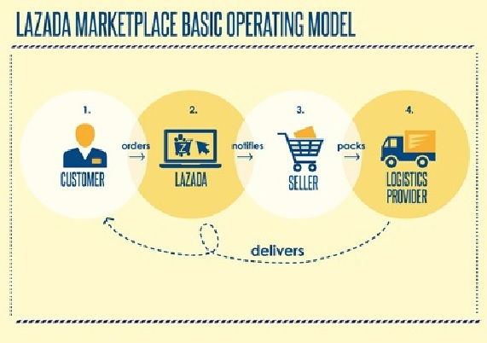

*( Cũng giống với cách thức hoạt động của sàn thương mại điện tử shopee, tuy nhiên, cách thức hoạt động của Lazada có những đặc điểm khác biệt sau: )*

**I. Phương thức giao hàng tiết kiệm**

Giao hàng tiết kiệm trên Lazada chỉ được áp dụng cho những đơn hàng từ Hồ Chí Minh đến các quận thuộc Hà Nội. Thời gian triển khai dịch vụ bắt đầu từ ngày 01/11/2019.

Thời gian giao hàng tiết kiệm có thể chậm hơn từ 2-3 ngày so với phương thức giao hàng tiêu chuẩn. Tuy nhiên, nếu phương thức giao hàng tiết kiệm thì phí vận chuyển bạn sẽ trả thấp hơn nên sẽ tiết kiệm được chi phí hơn.

Biểu phí giao hàng tiết kiệm được Lazada áp dụng tính theo công thức như hình dưới:

[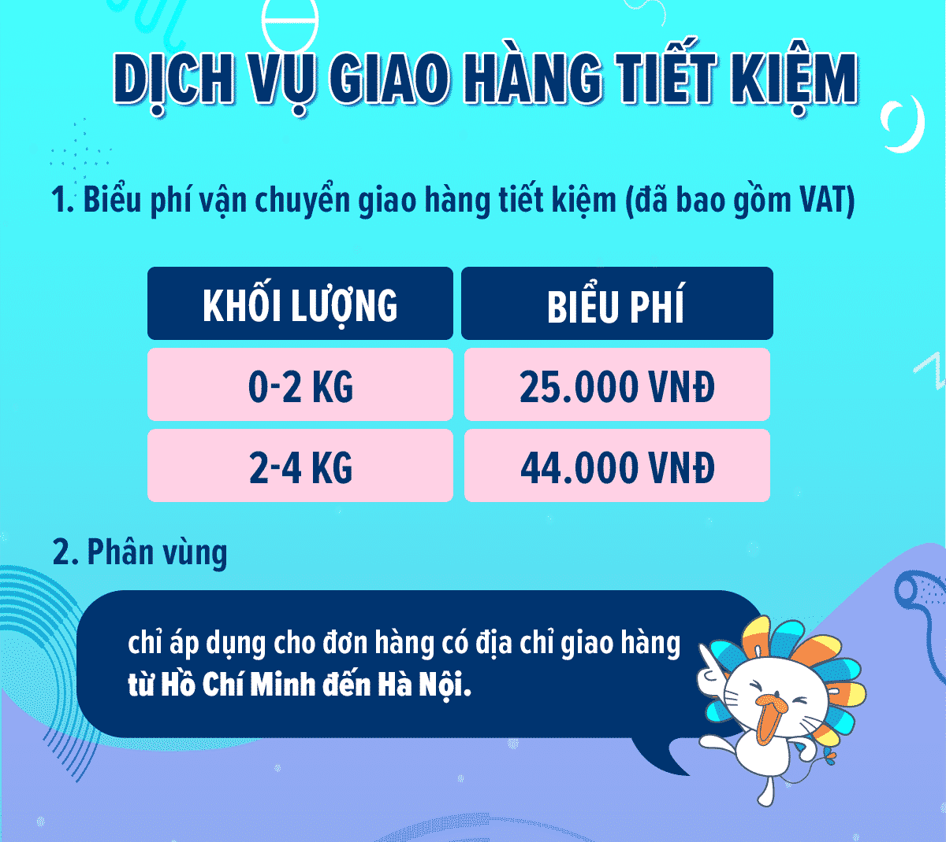](https://magiamgialazada.vn/wp-content/uploads/2020/04/Bi%E1%BB%83u-ph%C3%AD-c%E1%BB%A7a-ph%C6%B0%C6%A1ng-th%E1%BB%A9c-giao-h%C3%A0ng-ti%E1%BA%BFt-ki%E1%BB%87m-tr%C3%AAn-Lazada.png)

Nếu đơn hàng của bạn đủ điều kiện áp dụng phương thức giao hàng tiết kiệm thì tại bước thanh toán cuối cùng khi đặt hàng sẽ hiển thị như hình dưới đây. Bạn có thể thay đổi lựa chọn giữa các hình thức thanh toán này.

[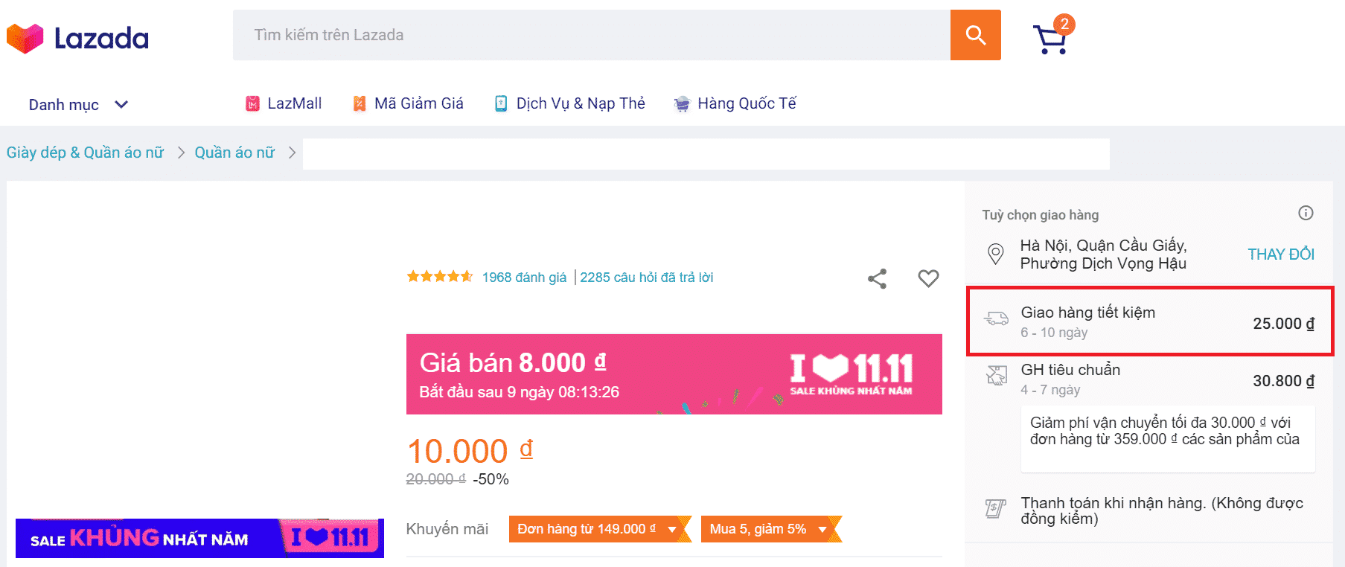](https://magiamgialazada.vn/wp-content/uploads/2020/04/H%C3%ACnh-th%E1%BB%A9c-giao-h%C3%A0ng-ti%E1%BA%BFt-ki%E1%BB%87m-Lazada.png)

### Hình ảnh minh họa

**II. Phương thức giao hàng tiêu chuẩn**

Phương thức giao hàng tiêu chuẩn trên Lazada được áp dụng cho tất cả các đơn hàng. Nghĩa là bạn đặt bất cứ đơn hàng nào trên Lazada cũng sẽ có phương thức giao hàng tiêu chuẩn hết.

Thời gian giao hàng tiêu chuẩn sẽ ngắn hơn và hiệu quả hơn so với giao hàng tiết kiệm. Tất nhiên, mức phí vận chuyển bạn phải trả cũng sẽ phải cao hơn rồi.

Phí vận chuyển của phương thức giao hàng tiêu chuẩn sẽ được tính dựa trên 2 yếu tố. Bao gồm:

* Khối lượng và kích thước của gói hàng.
* Khoảng cách giữa kho của nhà cung cấp (**nơi gửi**) và địa chỉ giao hàng của người nhận (**nơi đến**).

Mức phí vận chuyển cụ thể cho từng đơn hàng sẽ được niêm yết và hiển thị ở bước thanh toán cuối cùng khi bạn đặt hàng. Tại bước thanh toán này bạn nhớ kiểm tra lại và xác nhận trước khi hoàn tất đặt hàng nhé.

**III. Phương thức giao hàng hỏa tốc**

Giao hàng hỏa tốc còn gọi là giao hàng 24h, là phương thức giao hàng cực nhanh của Lazada. Nếu chọn hình thức giao hàng này thì bạn sẽ nhận được sản phẩm chỉ trong vòng 24 tiếng làm việc kể từ khi đặt hàng.

Cụ thể, nếu đơn hàng bạn đặt trước 17:00 sẽ được giao trong ngày hôm đó. Còn nếu đơn hàng bạn đặt sau 17:00 thì sẽ được giao trong ngày tiếp theo.

Tuy nhiên, phương thức giao hàng hỏa tốc trên Lazada chỉ áp dụng cho Hà Nội, Hồ Chí Minh và Đà Nẵng. Bên cạnh đó yêu cầu về khối lượng đơn hàng phải dưới 15kg mới được áp dụng hình thức giao hàng này.

Biểu phí vận chuyển của phương thức giao hàng hỏa tốc được tính theo bảng dưới đây:

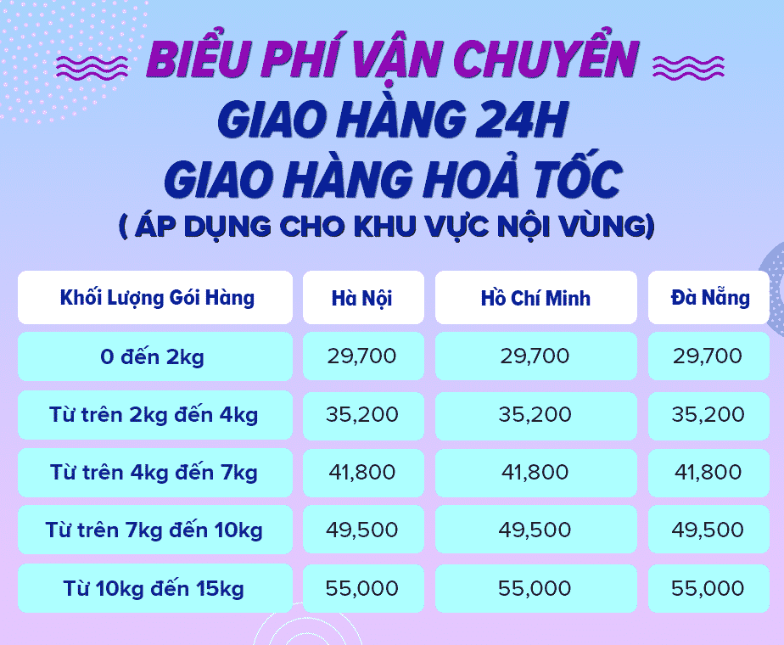

**IV. Một số vấn đề liên quan đến phương thức giao hàng trên Lazada**

**Lazada có hỗ trợ giao hàng đi nước ngoài không?**

Có thể bạn thấy trên Lazada có các nhà bán hàng quốc tế từ nước ngoài. Hoặc bạn thắc mắc là nếu mình ở nước ngoài thì đặt hàng từ Lazada Việt Nam có được giao không?

Hiện tại Lazada chỉ hỗ trợ giao hàng đến các địa chỉ nhận hàng trong phạm vi lãnh thổ Việt Nam thôi nhé.

**Làm sao để tôi biết được phương thức giao hàng với một sản phẩm cụ thể bất kỳ?**

Bạn có thể kiểm tra thông tin về các phương thức giao hàng của một sản phẩm cụ thể ngay ở trang chi tiết sản phẩm. Bao gồm thông tin về hình thức giao hàng, mức phí vận chuyển và thời gian giao hàng dự kiến.

Tuy nhiên, nếu kiểm tra ở trang sản phẩm như vậy thì bạn phải để ý tới mục **Tùy chọn giao hàng** nhé. Nếu địa chỉ ở mục Tùy chọn giao hàng không trùng với địa chỉ nhận hàng của bạn thì sẽ cho các thông tin giao hàng không chính xác. Bạn có thể bấm vào thay đổi để sửa lại địa chỉ giao hàng đúng để biết kết quả chính xác nhé.

[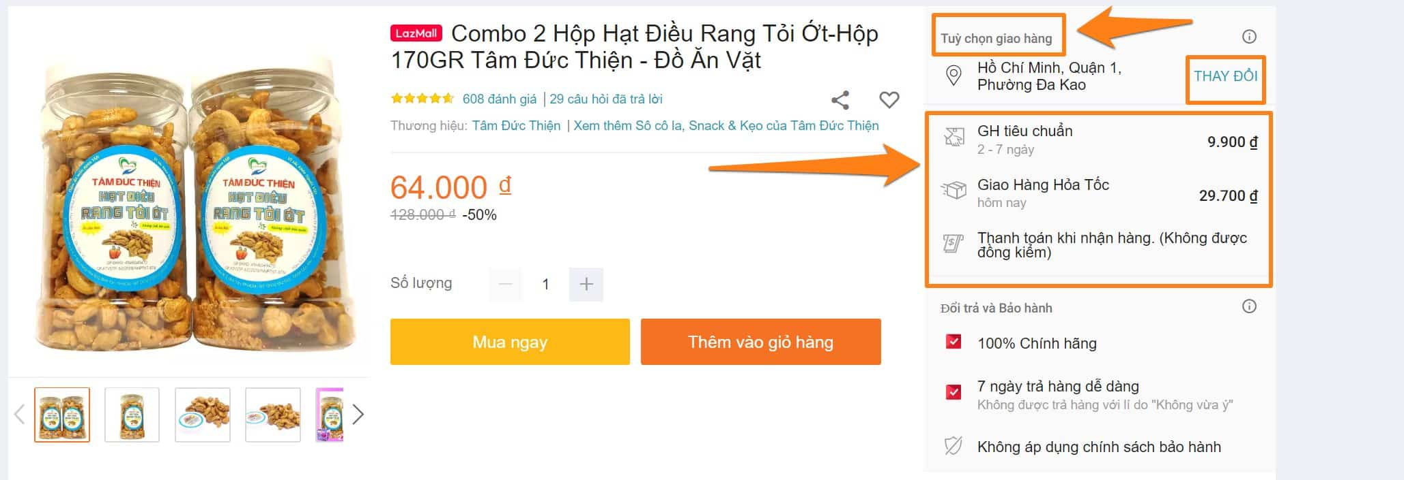](https://magiamgialazada.vn/wp-content/uploads/2020/04/C%C3%A1c-ph%C6%B0%C6%A1ng-th%E1%BB%A9c-giao-h%C3%A0ng-tr%C3%AAn-Lazada.jpg)

**Làm sao để tôi chọn phương thức thức giao hàng khi đặt mua sản phẩm?**

Để chọn được phương thức giao hàng mà bạn mong muốn áp dụng cho sản phẩm thì bạn phải chọn ở bước thanh toán.

Tại bước thanh toán bạn sẽ thấy những phương thức giao hàng của sản phẩm đó. Nếu bạn muốn chọn hình thức giao hàng nào thì hãy tick chọn vào cái đó.

**Lưu ý:** tại đây bạn cũng cần kiểm tra xác nhận lại địa chỉ nhận hàng của mình xem có chính xác chưa nhé.

[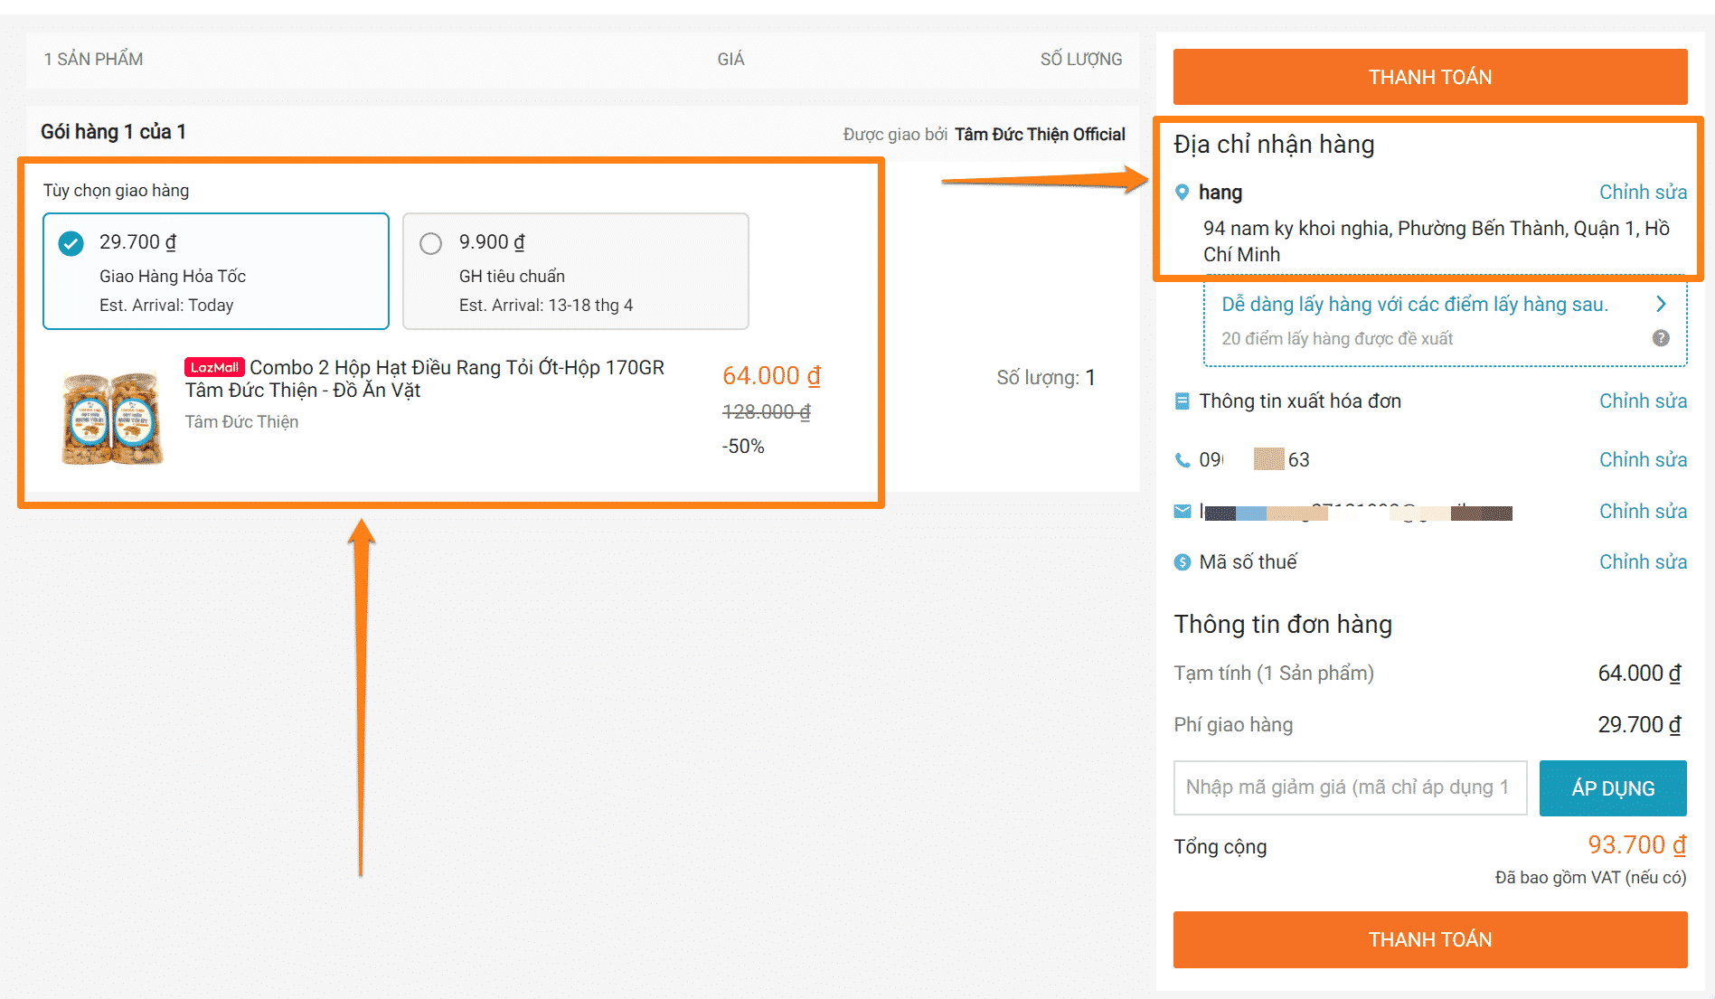](https://magiamgialazada.vn/wp-content/uploads/2020/04/C%C3%A1c-h%C3%ACnh-th%E1%BB%A9c-giao-h%C3%A0ng-Lazada-1.png)

**Tôi có thể thay đổi phương thức giao hàng sau khi đã đặt hàng không?**

Câu trả lời là không nhé!

Bạn chỉ có thể thay đổi lựa chọn phương thức giao hàng tại bước giỏ hàng hoặc bước thanh toán cuối cùng khi đặt hàng thôi. Còn khi đã hoàn tất việc đặt hàng thì bạn không thể thay đổi bất kỳ thông tin gì được nhé.

Nguồn: <https://magiamgialazada.vn/phuong-thuc-giao-hang-tren-lazada/>

# ƯU VÀ NHƯỢC ĐIỂM CỦA SHOPEE VÀ LAZADA

## ***I.Mua hàng trên Shopee có tốt không?***

***Ưu điểm***

* Giao diện bắt mắt, dễ nhìn, được đông đảo khách hàng yêu thích.
* Chiến dịch Marketing, khuyến mãi nhiều và thường xuyên, khuyến khích khách hàng mua sắm.
* Đối tượng khách hàng phần nhiều là người trẻ, đa dạng nhu cầu và sở thích, dễ thích ứng với các sản phẩm mới lạ.
* Quy trình mở gian hàng đơn giản, nhanh chóng, chỉ cần xác minh email, số điện thoại.
* Phí mở gian hàng miễn phí, phí hoa hồng kinh doanh 0% hiện tại với shop thông thường.
* Chính sách ưu đãi, trợ phí vận chuyển cực tốt, khuyến khích mua hàng cao.
* Liên kết với những đối tác vận chuyển lớn, thời gian giao hàng nhanh từ 2 – 5 ngày với các đơn hàng tiêu chuẩn.
* Tương tác tốt với khách hàng dễ dàng qua khung chat.
* Có phương án giao nhanh tùy chọn theo ý khách hàng mà không cần đăng ký thêm.

***Nhược điểm***

* Vẫn còn xuất hiện tình trạng hàng giả, hàng nhái ở những sản phẩm không thuộc Shopee Mall.
* Mức độ cạnh tranh rất cao do càng ngày càng có nhiều người bán tham gia Shopee.
* Shopee vẫn chưa quản lý được vấn đề bán phá giá và chưa kiểm soát tốt chất lượng sản phẩm.
* Quy định kiểm duyệt sản phẩm ngày càng khắt khe, thời gian kiểm duyệt lâu và thường xuyên kiểm duyệt lại với các sản phẩm cũ.
* Có các điều kiện bất lợi cho người bán khi có tranh chấp giữa shop và khách.
* Điều kiện trợ phí vận chuyển khá cao, giá trị đơn hàng từ 200.000đ/shop rất khó đáp ứng với các shop bán hàng giá trị thấp.
* Thường có chính sách mới tạo thêm chi phí cho người bán.

## ***II.Mua hàng trên Lazada có tốt không?***

***Ưu điểm***

* Phí đăng ký và duy trì gian hàng hiện tại đang miễn phí.
* Mức hoa hồng khá ưu đãi cho người bán như sau: 5% cho sản phẩm điện tử – công nghệ, 10% với sản phẩm thời trang, 8% cho các sản phẩm khác.
* Hoạt động marketing năng động, mạnh mẽ, nhiều khuyến mãi thu hút người dùng.
* Dịch vụ khách hàng khá tốt, chính sách bảo vệ quyền lợi người tiêu dùng tạo niềm tin mua sắm cho khách hàng.

***Nhược điểm***

* Giao diện không bắt mắt, tông màu kém hấp dẫn hơn các đối thủ cạnh tranh khác.
* Chi phí về logistics (lấy hàng, vận chuyển) khá cao.
* Thủ tục đăng ký gian hàng khá phức tạp, phải hoàn thành khóa học online của Lazada và khai báo CMND, giấy khai sinh, giấy phép kinh doanh… để mở gian hàng.
* Thời gian dự kiến giao hàng khá lâu (từ 2 – 8 ngày với giao hàng tiêu chuẩn) làm tăng tỉ lệ rớt đơn hàng.
* Chỉ là kênh tăng doanh thu, khó phát triển và mở rộng bởi chính sách tập trung vào người mua và các quy định khắt khe với người bán hàng.

# NÊN CHỌN LAZADA HAY SHOPEE?

### I.Nên chọn Shopee nếu bạn chỉ muốn kinh doanh nhỏ

Thủ tục đăng ký tài khoản bán hàng trên Shopee khá đơn giản. Người dùng không cần phải xuất trình các giấy phép kinh doanh hay chứng nhận sản phẩm gì. Đây là điều mà hiếm trang thương mại điện tử nào có được.

Đây sẽ là môi trường online vô cùng lý tưởng nếu bạn muốn kinh doanh nhỏ. Nó vừa tiết kiệm lại có hiệu quả cao. Nếu bạn là người bán hàng online trên Facebook thì bạn nên thử sức với Shopee. Vì bán trên nền tảng app sẽ tạo thêm uy tín cho khách của bạn.

Việc tạo tài khoản bán hàng trên Shopee là hoàn toàn miễn phí. Vì vậy sẽ phù hợp với những bạn mới bắt đầu kinh doanh. Bạn chỉ việc cung cấp mặt hàng, đăng hàng, việc vận chuyển hàng hóa đều do nhân viên Shopee lo. Sau đó bạn chỉ cần nhận tiền mà thôi.

### II.Nếu bạn là một doanh nghiệp kinh doanh hãy chọn Lazada

Vấn đề nên bán hàng ở đâu cũng được giải quyết tương tự vấn đề nên mua hàng trên Lazada hay Shopee. Bạn cần dựa vào nhu cầu của bản thân mình. Vì mỗi trang luôn có những điểm mạnh riêng phù hợp với bạn.

So với Shopee thì Lazada có thủ tục đăng ký tài khoản doanh nghiệp khó hơn. Bạn phải xác minh rất nhiều thứ để có thể có được một tài khoản doanh nghiệp. Bạn cần phải có giấy phép kinh doanh cũng như chứng nhận xuất xứ mặt hàng là hợp pháp.

Nhưng cũng vì vậy mà trang này phù hợp với các doanh nghiệp lớn hơn. Vì thủ tục đăng ký hơi gắt nên sẽ chất lượng sản phẩm luôn được đảm bảo mới được bán trên Lazada. Thế nên mặt hàng mà bạn bán sẽ được khách hàng tin tưởng hơn.

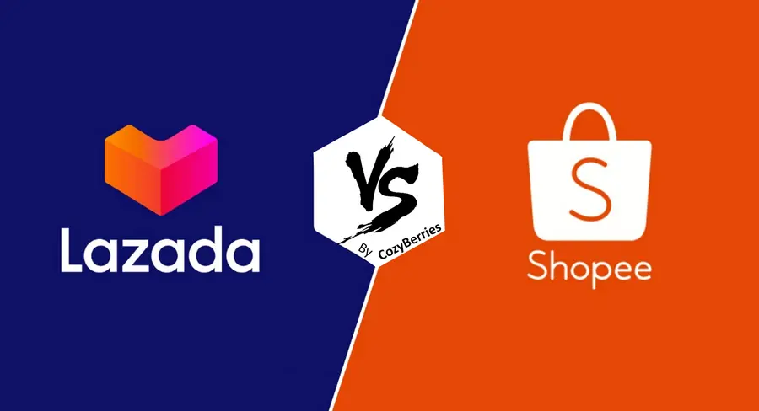

Hơn nữa đây là một trang thương mại điện tử có lượng truy cập lớn. Vì vậy các mặt hàng của bạn sẽ dễ dàng lên top Google hơn. Từ đó dễ dàng tiếp cận với người dùng và tăng hiệu quả kinh doanh.

Nguồn: <https://chanhtuoi.com/nen-mua-hang-tren-lazada-hay-shopee-p2396.html>